# Spring MVC配置

## 1、web.xml配置

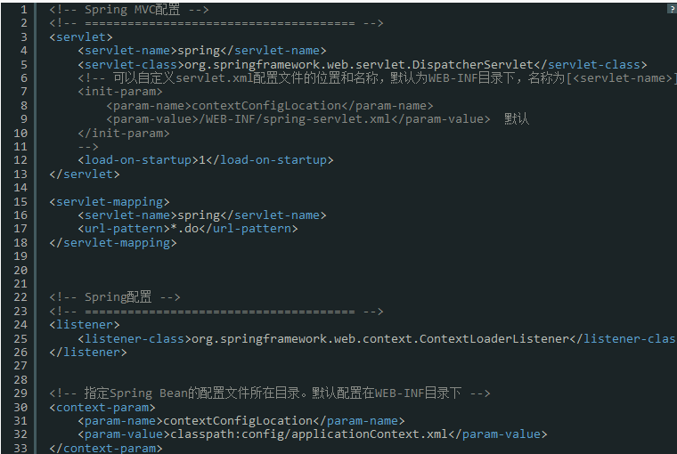

图1、web.xml配置

## 2、spring-servlet.xml配置

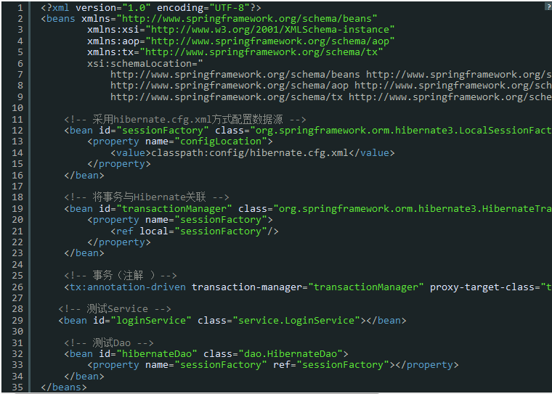

图2、spring-servlet.xml配置

## 3.applicationContext.xml配置

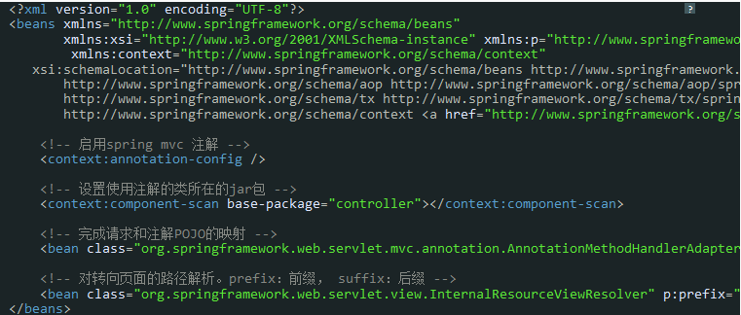

## 4、Spring MVC的使用

